总体设计文档

1. 软件结构图

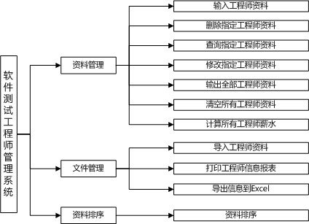

1. 数据流程图

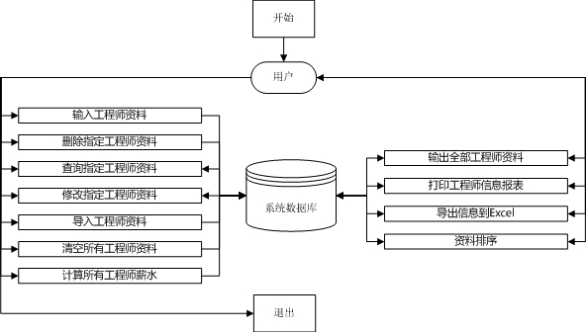

以下各个接口均是提供给前端工程使用的

1. 模块功能介绍

3.1、登录模块

以管理员身份输入账户密码登录管理员模块

调用的接口： post型接口——checklogin.php

请求数据：用户名和密码

返回数据： 登录成功或登录失败

3.2、资料管理模块

3.2.1、输入用户资料

用户的资料主要包括编号、姓名、性别、生日、籍贯、学历、地址、电话和工龄、基本薪水、月工作天数、月效益、月保险金等。需要对这些输入的信息进行合法性检查。保证系统接收合法的输入。用户输入错误时具有提示功能和重新输入功能。

调用的接口： post型接口——input_one_engineer_data.php

请求数据：编号、姓名、性别、生日、籍贯、学历、地址、电话和工龄、基本薪水、月工作天数、月效益、月保险金

返回数据：是否存储成功

3.2.2、删除指定用户资料

可根据用户的编号或是用户的用户名删除指定用户资料。删除资料后，该用户的信息则完全在系统中删除了。其它工程师编号不变。

调用的接口： post型接口——delete_one_engineer_data.php

请求数据：用户的编号或者用户名

返回数据：是否删除成功

3.2.3、修改指定用户资料

可根据用户的编号或是用户的用户名来修改指定用户的资料。打印原来该用户的信息，同时提示用户进行修改。

步骤①先输入查询的信息

调用的接口：post型接口——query_one_engineer_data.php

请求数据：查询方式，查询关键词

返回数据：是否存在该工程师信息

步骤②若有此工程师，渲染该工程师信息到页面

调用的接口：get型接口——load_one_engineer_data.php

请求数据：查询方式，查询关键词信息

返回数据：该工程师信息全部信息

步骤③若用户点击保存修改，则替换旧的信息

调用的接口： post型接口——update_one_engineer_data.php

请求数据：修改过的全部信息

返回数据：是否成功保存

3.2.4、查询指定用户资料

可根据两种方式找到要查询的用户资料，一是用户的编号，二是用户的用户名。打印原来该用户的信息，同时提示用户进行修改。

步骤①先输入查询的信息

调用的接口：post型接口——query_one_engineer_data.php

请求数据：查询方式，查询关键词

返回数据：是否存在该工程师信息

步骤②若有此工程师，渲染该工程师信息到页面

调用的接口：get型接口——load_one_engineer_data.php

请求数据：查询方式，查询关键词信息

返回数据：该工程师信息全部信息

3.2.5、输出工程师资料

输出全部工程师基本信息（除工资、月绩效、月工作天数等）

调用的接口：get型接口——query_all_engineer_data.php

请求数据：已设定的SQL数据

返回数据：工程师信息基本信息

3.2.6、清空工程师资料

清空全部工程师全部信息

调用的接口：post型接口——clear_engineer_data.php

请求数据：已设定的SQL数据

返回数据：是否删除成功

3.3.7、计算工程师薪水

根据当月的月效益，计算工程师的当月工资。在计算机工资时要扣除当月的保险金。程师的月应发的薪水如下计算方法：

薪水＝（基本工资＋10╳月有效工作日天数＋月效益╳工作年限÷100）╳0.9－月保险金。

调用的接口：post型接口——calculation_salary.php

请求数据：已设定的SQL数据

返回数据：计算结果（表单）

3.3、文件管理模块

3.3.1、导入工程师资料

为用户提供数据库连接测试，附带部分测试数据。

功能①测试数据库连接

调用的接口：post型接口——checklogin.php

请求数据：数据库的服务器ID，用户名，密码，数据库名

返回数据：是否连接成功

功能②自动按规定创建数据表

调用的接口：post型接口——auto_create_engineer_table.php

请求数据：已设定的SQL数据

返回数据：是否成功创建

功能③自动录入10条测试数据

调用的接口： post型接口——auto_input_engineer_data.php

请求数据：已设定的SQL数据

返回数据：是否录入成功

3.3.2、打印工程师信息报表

输出全部工程师全部信息

调用的接口：get型接口——print_full_imformation_report.php

请求数据：已设定的SQL数据

返回数据：工程师全部信息（表单）

3.3.3、打印信息到Excel

将全部工程师全部信息输出到Excel表格，并下载。

调用的接口：文件跳转——PrintExcel.php

请求数据：无

返回数据：一个Excel表格

3.4、资料排序

选择排序关键词和排序方式，对资料进行排序并显示

调用的接口： post型接口——sort.php

请求数据：排序关键词，排序方式

返回数据：排序好的表单

3.5、退出功能

退出登录，并销毁cookie信息，session信息

四、数据库设计

|  |  |  |
| --- | --- | --- |
| 成员 | 类型 | 说明 |
| 编号 | 整型 | 用四位数字表示，例如：0001 |
| 姓名 | 字符 | 0<表示长度<=20 |
| 性别 | 整型（枚举） | 0表示女、1表示男 |
| 出生日期 | 日期 | 年四个数字、月两个数字(1-12)、日(1-31) |
| 学历 | 整型（枚举） | 0高中1学士2硕士3博士4其它 |
| 籍贯 | 字符 | 0<表示长度<=20 |
| 地址 | 字符 | 0<表示长度<=30 |
| 电话 | 字符（数字或-） | 0<表示长度<=15，有分机时在后面使用’-’接分机号 |
| 工龄 | 整型 | 0<工龄<=50 |
| 基本工资 | 整型 | 0<基本工资，0<表示长度<=10 |
| 月效益 | 整型 | 0<=月效益，0<=表示长度<=10 |
| 月保险金 | 整型 | 0<=月保险金，0<=表示长度<=10 |
| 月工资 | 整型 | 0<=月保险金 |

表一：工程师数据成员列表

#创建用户数据库

CREATE DATABASE Engineer_db

#创建表

CREATE TABLE Engineer_table

(

E_id varchar(4) primary key,

E_name nvarchar(20) not null,

E_sex char(1) not null default('1'),

E_birth date,

E_nativeplace nvarchar(20) not null,

E_education char(1),

E_address nvarchar(30) not null,

E_phone varchar(15) not null,

E_workingyears int check(E_workingyears>0 and E_workingyears<=50),

E_base_salary int,

E_monthly_benefit int,

E_workday int,

E_monthly_premium int,

E_monthly_salary int

)

#录入数据

INSERT INTO Engineer_table(E_id,E_name,E_sex,E_birth,E_nativeplace,E_education,E_address,E_phone,E_workingyears,E_base_salary,E_workday,E_monthly_benefit,E_monthly_premium) VALUES

('0101','张彩晨',0,'1999-11-2','浙江杭州',2,'A地',13500000000,27,2000,20,10000,300),

('0102','赵日天',1,'1970-1-30','浙江杭州',2,'A地',13500000002,8,5000,21,10000,500),

('0103','陈虎',0,'1970-5-2','浙江杭州',4,'B地',13500000001,42,100,28,10000,500),

('0104','孙老六',1,'1988-5-1','浙江嘉兴',1,'C地',13500000005,7,1000,16,10000,300),

('0105','黑猫警长',1,'1990-2-20','浙江杭州',3,'A地',13500000008,4,2500,18,10000,250),

('0106','一只耳',1,'1978-8-10','浙江杭州',4,'A地',13500000009,18,7700,14,10000,330),

('0107','机器猫',1,'1988-8-8','浙江杭州',1,'A地',13500000010,38,5000,21,10000,1000),

('0108','大熊',1,'1988-6-6','浙江杭州',3,'A地',13500000011,21,6600,22,10000,1111),

('0109','钱胖胖',1,'1977-7-7','浙江杭州',2,'A地',13500000012,45,6666,23,10000,800),

('0110','李大观',1,'1999-9-9','浙江杭州',3,'A地',13500000022,30,8888,18,10000,888)

五、外部接口

5.1、接口说明

调用element-ui的Vue样式、jquery样式和css样式

5.2、调用方式

<link rel="stylesheet" href="https://unpkg.com/element-ui/lib/theme-chalk/

index.css">

<script src="https://cdn.bootcss.com/jquery/3.4.1/jquery.js"></script>

<script src="https://cdn.jsdelivr.net/npm/vue@2.6.10/dist/vue.js"></script>

<script src="https://unpkg.com/element-ui/lib/index.js"></script>

六、系统出错处理

为了在系统出现异常情况下给用户以明确的提示，使用Javascript的alert()函数直接提示，这主要在输入或修改出错的情况下使用。

|  |  |  |
| --- | --- | --- |
| errcode | msg | 详细说明 |
| 0 | 成功 | 数据正常处理 |
| 1001 | 添加失败 | 添加一个工程师失败 |
| 1002 | 无对象可删除 | 想删除一个工程师但没找到 |
| 1003 | 删除失败 | 删除一个工程师时失败 |
| 1004 | 未查询到该工程师 | 想查询一个工程师但没找到 |
| 1005 | 更新失败 | 更新一个工程师资料失败 |
| 1006 | 无信息 | 查询所有工程师信息时，无信息返回 |
| 1007 | 清空失败 | 清空工程师信息表失败 |
| 1008 | 数据库连接失败 | 数据库连接失败 |
| 1009 | 数据表创建失败或已存在 | 数据表创建失败或已存在 |
| 1010 | 数据装载失败或有重复 | 数据装载失败或有重复 |
| 1011 | 帐号或密码错误 | 登录的帐号或密码错误 |
|  |  |  |

七、时间进度安排

第1周：分组

第2周：在github.com上建立仓库

第3-5周：设计并完善需求分析文档

第6-7周：设计并完善总体设计文档，设计数据库及软件后台

第7-13周：完成软件功能及页面，并完善所有内容

第14周：软件测试